Projekto „Gamtos takeliu“ VII etapo realizavimas.
TEMA: „Saulės, žemės ir vandens draugystė. Augalai.“

Labas rytas suraitytas,
Ant delniuko paguldytas,
Cukreliu apibarstytas, – dovanėlė tau kas rytas! (rytinis pasisveikinimas )

Pirštukų mankštelė:

Aš turiu dvi rankeles,
Kad leliją pasodinčiau,
Kad paglostyčiau šunelį
Ir paukščiuką pamaitinčiau.
Aš turiu dvi rankeles,
Kad linksmai katučių pločiau.
Aš turiu dvi rankeles,
Kad darbelio nebijočiau. (J. Degutytė)

Mieli tėveliai, šią savaitę mes siūlome jums sukurti vaikams saugų pasaulį, kupiną spalvų ir žaidimų. Svarbiausia būti šalia savo vaiko, leisti jam jaustis pačiu saugiausiu žmogučiu. Tik kai jus šalia jie imasi pažinti šį gražų pasaulį.
Kartu lavinti pažinimo kompetencijos sritis, stebėti, tyrinėti, atrasti save ir aplinkinį pasaulį. Ugdyti gebėjimus pažinti medžius, augalus. Mokyti vaikus saugoti gamtą, mokėti apibūdinti kokios permainos vyksta gamtoje.
- „Lietuvos medžiai“ aukl. E. Stonienė
https://www.storyjumper.com/book/read/32251396/LIETUVOS-MED%C5%BDIAI#page/26
- Filmukas vaikams „Seku seku gamtą“
https://wwaw.youtube.com/watch?v=LqiozsFXbSg
Matematikos pamoka „Skaičiuojame iki dešimt“
https://www.youtube.com/watch?v=GYdVhxw6mG0
- Pamokantis filmukas „Kaip saugoti gamtą“
https://pasmama.tv3.lt/straipsnis/kaip-pasidaryti-muilo-burbulus-2640?category=47
- Meninė veikla „Kaip padaryti egles”.
- https://lit.mainstreetartisans.com/3921388-how-to-draw-spruce-master-class
- https://www.youtube.com/watch?v=gG7IhJSNap4
- Medžių spalvinimas pirštukais
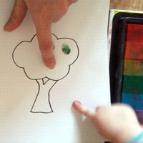
- Pasipurvinkite drąsiai, nes tai naudinga ir smagu!!!!!!
- Kaip pasidaryti muilo burbulus?

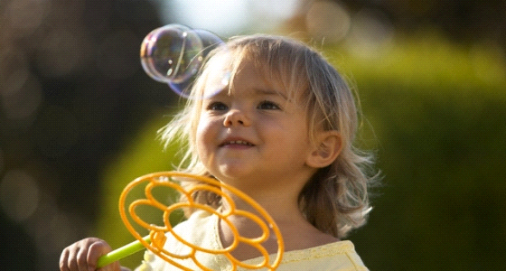

Muilo burbulų pūtimas – pramoga, kuri patinka tiek mažiesiems, tiek suaugusiems. Pasinaudokite vienu iš šių receptų, pasidarykite muilo burbulų ir smagiai praleiskite laiką su savo šeima!
Pirmas receptas. Sutarkuokite ūkišką muilą į karštą vandenį ir pamaišykite, kol ištirps. Jei norite, kad procesas vyktų greičiau – maišydami kaitinkite muilo tirpalą ant silpnos ugnies.
Antras receptas. Sumaišykite po stiklinę vandens ir indų ploviklio, šaukštelį cukraus ir 2 šaukštelius glicerino.
Trečias receptas. Sumaišykite 3 stiklines vandens, stiklinę indų ploviklio ir pusę stiklinės glicerino.
Ketvirtas receptas. Sumaišykite 3 stiklines karšto vandens, 2 šaukštus skalbimo miltelių ir 20 lašų amoniako. Palikite pastovėti 3–4 dienas ir perkoškite.
Penktas receptas. Pusę stiklinės vaikiško šampūno sumaišykite su 2 stiklinėmis vandens, 2 arbatiniais šaukšteliais cukraus ir trupučiu maistinių dažų.
https://pasmama.tv3.lt/straipsnis/kaip-pasidaryti-muilo-burbulus-2640?category=47

Smagios ir gražios savaitės.

